INFORME DEL DESARROLLO DEL TRABAJO INTEGRADOR
DEL SEGUNDO CUATRIMESTRE

GRUPO G04

El objetivo del trabajo es desarrollar una aplicación que permite controlar el funcionamiento de los turnos de un centro veterinario y el funcionamiento del mismo. Para ello, se desarrollaron 3 módulos: consultorio, administración y asistente.

1 Módulo Administración
Este modulo es el encargado de realizar el alta de los veterinarios, encargados de atender a los pacientes, y los asistentes, encargados de registrar mascotas y turnos.
Cada empleado tiene que ser registrado con un nombre de usuario y contraseña, para poder ingresar a sus correspondientes módulos para trabajar, estos deben cumplir ciertos requisitos para ser válidos, detallados más adelantes.
Para conseguir seguridad, en el primer inicio de sesión se le pedirá una contraseña única, que se le pedirá cada vez que se ingrese al módulo. Para ello se creo un archivo que guardará esta contraseña.

  - Registro de Veterinarios
Cuando se ingrese al módulo de administración y se seleccione la opción de registrar veterinario, se pedirá: Nombre y Apellido, usuario, contraseña, teléfono, DNI y matricula. Estos datos son guardados en un archivo Veterinarios.dat, y le permitirá identificar al profesional cada vez que se lo requiera. Para tener registro de los mismos, se creó la opción de visualizar los veterinarios registrados, con todos sus datos.

1.2 Registro de Asistentes
De igual modo que el registro de veterinarios, cuando se ingrese esta opción, se pedirá: Nombre y Apellido, Usuario y contraseña. Estos datos son guardados en el archivo Usuarios_Asistentes.dat, y le permitirá al empleado ingresar a su módulo. Para tener registros de los mismos, se creó la opción de visualizar los asistentes con todos sus datos.

1.3 Condiciones de nombre usuario
Para verificar un usuario válido, se decidió crear una función especializada en esto, que cada vez que se vaya a registrar un usuario será invocada, que indicará si el nombre de usuario es válido o no. Excepto la condición de usuario único, las demás se realizan en esta función.
La primera condición es que el nombre de usuario debe tener entre 6 y 10 caracteres, para lograr esto, se usa la función strlen para verificarlo.
La segunda condición es que la primera letra debe ser minúscula, esto se logró verificando si la primera letra está entre la ‘a’ y la ‘z’ según el código ASCII
Para la tercera y cuarta condición se decidió recorrer la palabra carácter por carácter y preguntar con las funciones isupper e isdigit si corresponde a mayúscula o dígito. Debe haber al menos 2 mayúsculas y máximo 3 dígitos.
La última condición es que debe ser único. Para hacer esto, se compara el nombre de usuario ingresado con cada usuario del archivo. Si es el primer veterinario en registrar no se compara.

1.4 Condiciones de Contraseña
Al igual que el usuario, se creó una función especializada en esto, que cada vez que se ingresa una contraseña se verifica si cumple las condiciones.
Para la condición que debe ser de entre 6 y 32 caracteres se usa la función strlen.
Las siguientes condiciones son: tener sólo caracteres alfanuméricos, al menos una letra minúscula, una mayúscula y un dígito. Para ello se recorre carácter por carácter la contraseña, preguntado primero si es alfanumérico (isalnum), luego si lo es, con las funciones islower, isupper e isdigit, se comprueba si existe al menús un carácter de cada tipo.
Las últimas dos condiciones indican que no debe tener 3 dígitos consecutivos ni 2 caracteres alfabéticos consecutivos. Primero se colocan todas las letras en minúsculas para hacer la comparación. Luego para verificar los dígitos o caracteres consecutivos, se utiliza su ubicación respectiva en el código ASCCI.
Un último detalle, es que se agregó una opción, que cuando se ingresa “mostrar”, sea para ingresar el usuario o contraseña, se mostraran las condiciones que deben tener.

1.5 RANKING DE ATENCIONES POR VETERINARIOS
Para facilitar la manipulación de los datos, primero se transfieren los datos de los archivos de turno y veterinarios en vectores, y además se crea un vector que será paralelo al vector de veterinarios, que almacenará la cantidad de atenciones por veterinario. Luego para tener una referencia, se pide el mes. Luego se verifica la cantidad de atenciones que realizó cada veterinario, esto se logra primero agregando un for para recorrer el vector de veterinarios, y luego dentro de este otro for para recorrer los turno, luego se compara si el mes del turno es el ingresado, si la matrícula de veterinario del turno corresponde a la matrícula del veterinario del vector, y si el campo del detalle de la atención no está vacío, esto indica si se realizó la atención. Si se cumplen todas las, en la correspondiente posición del vector donde se guarda la cantidad de atenciones realizadas por el veterinario se incrementa en 1. Luego de asignado a cada veterinario la cantidad de atenciones que realizó, se ordena el vector de mayor a menor y se mustra.

- Módulo Asistente
En este módulo el asistente es el encargado de realizar el registro de mascotas, como así también de registrar los turnos para las mismas.
Además, el asistente podrá obtener un informe detallado de las atenciones realizadas por los veterinarios en una determinada fecha.
Para mayor seguridad y como en todo programa, el asistente deberá iniciar sesión cada vez que ingrese al módulo, mediante un usuario y contraseñas únicos, los cuales le son proporcionados por administración, luego de esto el asistente podrá acceder al menú de opciones para realizar sus tareas pertinentes.

  - Registro de Mascotas
Cuando se ingrese al módulo del asistente y se seleccione la opción de registrar mascota, se pedirá: Apellido y Nombre, Domicilio, DNI del dueño, Localidad, Fecha de Nacimiento, Peso y Teléfono. Estos son guardados en un archivo Mascotas.dat, y le permitirá al asistente identificar a la mascota cada vez que se requiera asignarle un turno. Para tener registro de las mismas, se creó la opción de visualizar las mascotas registradas, con todos sus datos.

2.2 Registro de Turnos
Cuando se ingrese al módulo del asistente y se seleccione la opción de registrar turnos, posterior al registro de mascotas, se pedirá: el ingreso del DNI del dueño de la mascota para proceder a la búsqueda de la misma en el registro del archivo Mascotas.dat, una vez que el sistema encuentre a la mascota se mostrará una lista de los veterinarios disponibles con su respectivo Apellido y Nombre, y su Numero de Matricula Profesional, este último dato servirá para que el asistente seleccione al veterinario que atenderá a la mascota, ingresando la matricula correspondiente a dicho veterinario. Finalmente deberá ingresar la fecha del turno, especificando el día, mes y año. Todos estos datos son guardados en un archivo Turnos.dat.

2.3 Listado de Atenciones por Veterinario y Fecha
Para poder obtener dicho informe, se deberá contar previamente con el archivo Turnos.dat, con el cual se podrá contar con los datos de las atenciones ofrecidas por un determinado veterinario y las fechas de las mismas. El informe mostrará una lista con la Matricula Profesional del veterinario, la fecha de atención y el DNI del dueño de la mascota que fue atendida.

3 Módulo Consultorio
Este módulo está dirigido a los veterinarios que realizan la atención de las mascotas, y registran la evolución de las mascotas.
Lo primero que se pide al ingresar es que se inicie sesión, para ello se le pedirá que ingrese un usuario y contraseña, luego se compara con los usuarios y contraseñas del archivo veterinarios.dat.
Un detalle importante es que cuando si se ingresa correctamente la sesión, los datos del veterinario serán guardados en una variable para su posterior uso.
Antes de mostrar el menú, se decidió crear una función para cargar sobre vectores, el contenido de los archivos mascotas.dat y turnos.dat. Esto facilita la manipulación de los datos. Cuando se ingresa la opción de Cerrar Aplicación, se guardan nuevamente los datos en el archivo. Cabe aclarar que es muy importante apretar dicha opción, sino no se guardaran los cambios.
También, se pide ingresar día y mes, saber qué fecha es y mostrar los turnos del día.

3.1 Visualizar lista de espera
Esta opción muestra los turnos del día, en el orden en que fueron registrados por los asistentes. Para ello se ocupa el vector turnos, con el objetivo identificar los turnos del veterinario; se compara si el campo de la fecha del vector de turnos corresponde a la fecha ingresada al principio, luego se compara el campo MatriculaVeterinario con la matricula del veterinario que ingresó sesión, por último se ve si el campo DetalleAtención está vacío, este campo indica si un paciente fue atendido o no, por lo tanto cuando se complete esta información, no se lo muestra en el listado.

3.2 Registrar la Evolución de la Mascota
Esta opción permite al veterinario cagar el detalle de la atención de la mascota. Esta información se carga en el campo DetalleAtención de los registros Turno. Antes de ingresar a esta opción se le pedirá al usuario ingresar a la opción de Visualizar la lista de espera, así tenga constancia de los pacientes. La carga de los pacientes se realizará en el orden en que fueron registradas las mascotas, cosa que se le advierte al usuario.
La estructura para buscar el paciente es similar a la de Visualizar la lista de espera, solo que en esta ocasión se la pedirá ingresar el detalle de atención al correspondiente turno. Cuando se la ingresa, se vuelve al menú principal, para que el veterinario pueda volver a ver la lista de espera. El proceso se repite hasta que no queden paciente por atender, mostrándole un mensaje que ya no hay turnos.

4 Funciones y estructuras
Como último cabe mencionar este archivo del tipo .h, donde se guardan las funciones gotoxy y LimpiarPantalla, y además las estructuras de datos utilizadas para la carga de cada archivo: Datos de los
veterinarios, de los asistentes, de las mascotas, los turnos y fecha.

5 Caso de prueba
Comenzaremos ejecutando el módulo de administración.
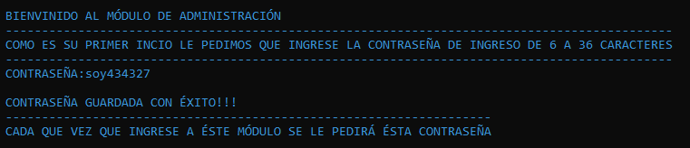
Ingresamos la contraseña soy434327, que será la siempre se utilizara para inciar sesión. Comenzaremos registrando 3 veterinarios.
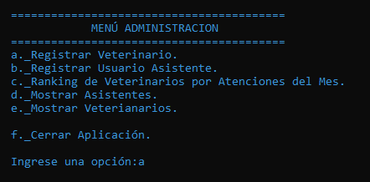
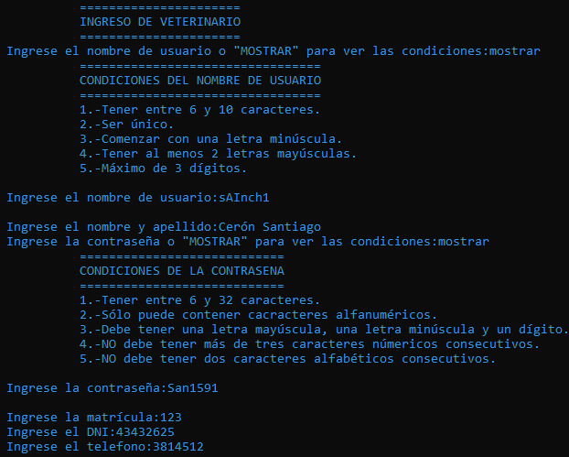
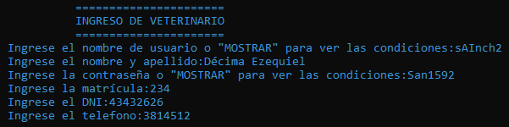
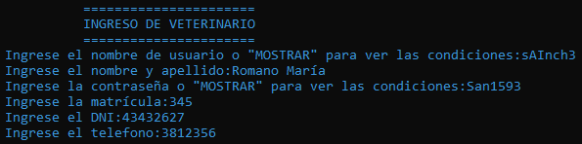
Ahora, en el menú ingresamos la opción b, para registrar asistentes. Cargamos 2.
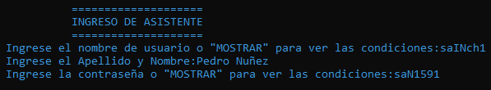
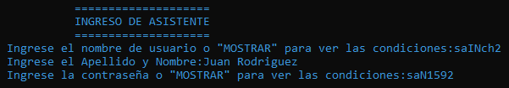

Con la opción d vemos los asistentes que se registraron.
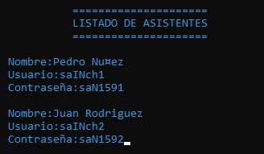

Con la opción e mostramos los veterinarios registrados.
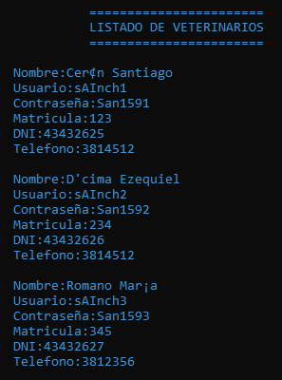

Salimos del módulo con la tecla f, en el menú.
Ahora ingresaremos en el módulo de asistente para registrar mascotas y turnos
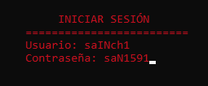
Ingresamos con el respectivo asistente.
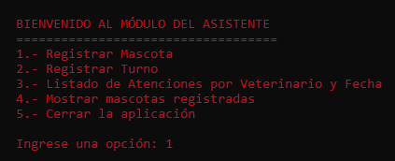
Ingresamos la opción para registrar mascotas. Registraremos 3 mascotas.
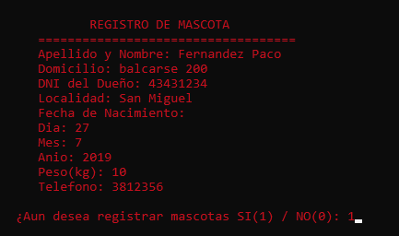
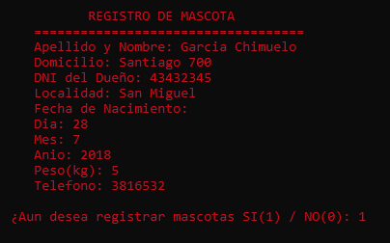
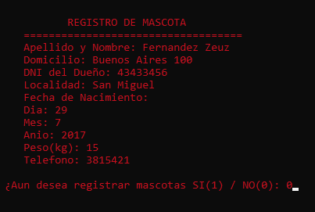
Ingresamos la opción 4 para ver las mascotas registradas
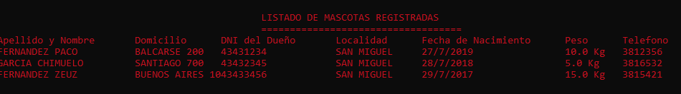
Ingresando la opción 2, registramos 1 turno para cada mascota el día 20/12 para el veterinario Cerón Santiago.
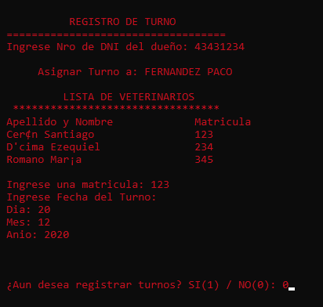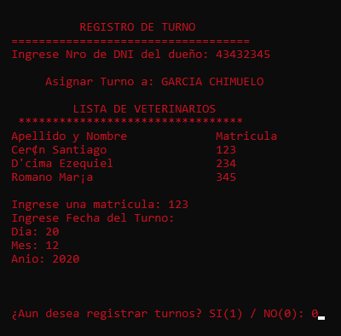

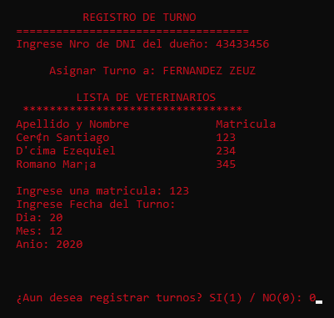
Termina salimos del módulo de asistente. Ahora ingresamos al módulo de consultorio, para que el veterinario Cerón Santiago realice la atención.
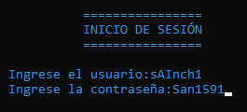
El veterinario inicia sesión.
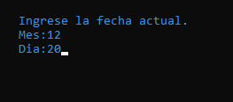
Ingresa la fecha.
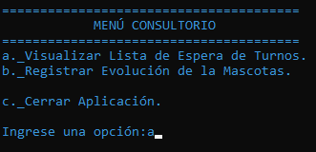
El veterinario se fija cuáles son los turnos de hoy.
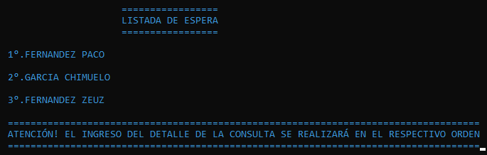

Ahora ingresará la opción b en el menú para registrar el detalle de la consulta de FERNANDEZ PACO.
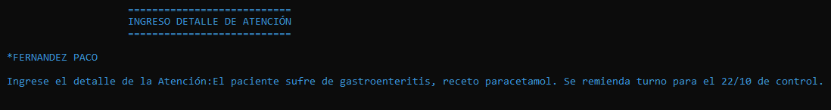
El veterinario chequea nuevamente la lista para el próximo paciente.
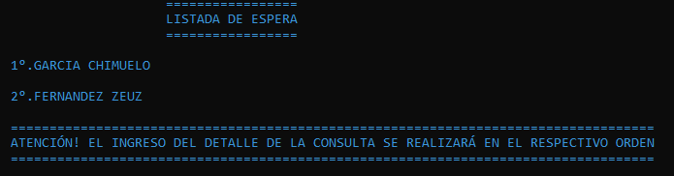
Luego veterinario repite el proceso con GARCIA CHIMUELO y FERNANDEZ ZEUZ. Así el veterinario termina con las atenciones del día.
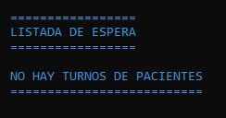

Luego en el día, el segundo asistente ingrese al sistema y registra 2 turnos para FERNANDEZ PACO y GARCIA CHIMUELO.
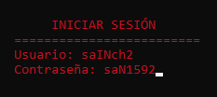
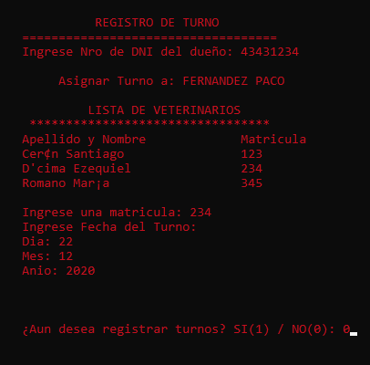
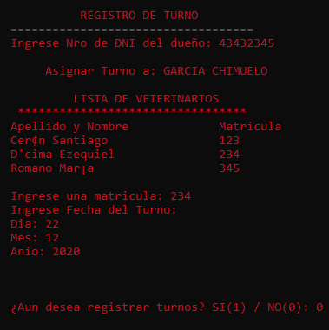
Salimos y nos dirigimos al modulo de veterinarios, e ingresamos con el veterinario Décima Ezequiel para realizar las atenciones del 22/12.
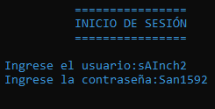
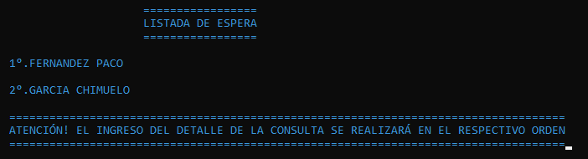
El veterinario Décima realiza la atención de ambas mascotas.
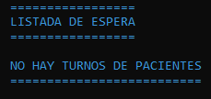
Luego el asistente 1 registrará un turno para el 27/12 para FERNANDEZ ZEUZ con la veterinaria Romano María, que luego realizará la atención correspondiente.
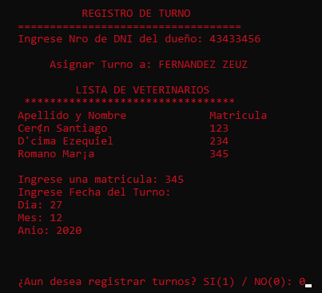

Por último en el módulo administración, se observará el ranking de atenciones por veterinarios en el mes de Diciembre, ingresando la opción c del menú.
